**Муниципальное бюджетное образовательное учреждение**

**Онохойский детский сад «Солнышко».**

**Родительское собрание в РАЗНОВОЗРАСТНОЙ младшей группе «КОЛОКОЛЬЧИКИ».**

**Тема: «Волшебный мир книги».**

**Воспитатель: Соболькина Е.М.**

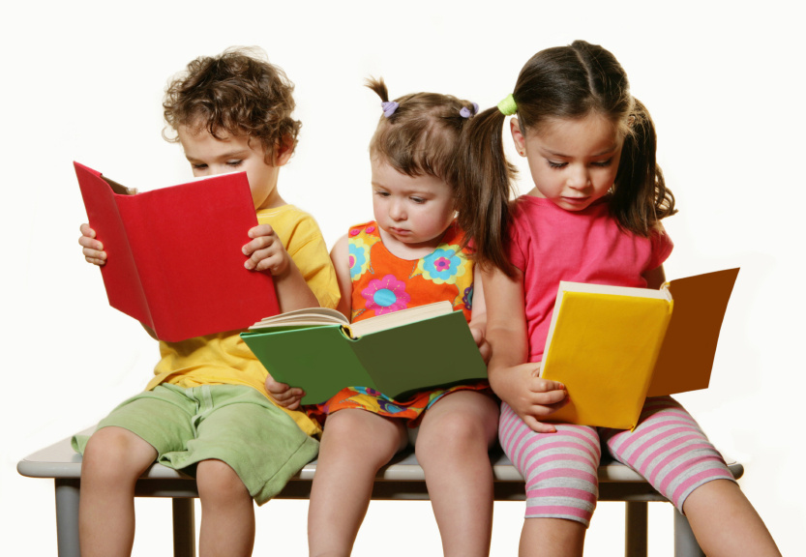 **2021 г.**

**Тема родительского собрания: «Волшебный мир книг».**

Цель: подведение родителей к выводу о том, что чтение детских книг играет огромную роль для всестороннего развития детей.

Задачи:

• расширять представления родителей о роли книг в воспитании ребёнка;

• стимулировать самообразование родителей;

• прививать навыки читательской культуры;

• воспитывать бережное отношение к книге.

Материал

- подготовить выставку книг;

- объявление о собрании;

- звездочки

Повестка собрания

1. Выставка книг С. Я. Маршака

2. Литературная викторина.

Ход собрания

(Воспитатель обращает внимание родителей на выставку книг. Предлагает внимательно рассмотреть иллюстрации, запомнить названия, если позволяет время прочитать текст стихов или сказок.)

Добрый вечер, уважаемые родители! Сегодня мы расскажем вам о пользе семейного чтения. О том, как выбирать детскую книжку и как её нужно читать. Проведем викторину по творчеству С. Я. Маршака. А сейчас давайте представим, чтобы было, если бы не было книг.

Мы дружны с печатным словом,

Если б не было его,

Ни о старом, ни о новом

Мы не знали 6 ничего!

Ты представь себе на миг,

Как бы жили мы без книг?

Что бы делал ученик,

Если не было бы книг,

Если б всё исчезло разом,

Что писалось для детей:

От волшебных добрых сказок

До весёлых повестей?..

Ты хотел развеять скуку,

На вопрос найти ответ.

Протянул за книжкой руку,

А её на полке нет!

Нет твоей любимой книжки –

«Чиполино», например,

И сбежали, как мальчишки,

Робинзон и Гулливер.

Нет, нельзя себе представить,

Чтоб такой момент возник

И тебя могли оставить

Все герои детских книг.

От бесстрашного Гаврюша

До Тимура и до Кроша –

Сколько их, друзей ребят,

Тех, что нам добра хотят!

Книге смелой, книге честной,

Пусть немного в ней страниц,

В целом мире, как известно,

Нет и не было границ.

Ей открыты все дороги,

И на всех материках

Говорит она на многих

Самых разных языках.

И она в любые страны

Через все века пройдёт,

Как великие романы

«Тихий Дон» и «Дон Кихот»!

Слава нашей книге детской!

Переплывшей все моря!

И особенно российской –

Начиная с Букваря!

(«Как бы жили, мы без книг» С. Михалков.)

Пожалуй, нет такого ребёнка, который не любил слушать чтение вслух, да и большинство родителей с удовольствием читают своим малышам, но мало кто задумывался о том, что семейное чтение может служить совершенно разным целям: оно может развлечь или утешить ребёнка, дать ему новые знания и избавить от застарелых страхов, подтолкнуть к самостоятельному чтению или вдохновить на творческий порыв.

Для самых маленьких чтение – это прежде всего общение с родителями, по терминологии выдающегося американского психолога Дж. Камбала, период «пристального внимания», остро необходимого любому ребёнку. Как удивительно, когда наступает этот прекрасный миг, и папа или мама откладывают все дела, сажают на колени, обнимают за плечи. Можно крепко-крепко прижаться к маме, слышать её голос, чувствовать запах её волос, вместе с ней сопереживать любимым героям, смеяться над их приключениями. Когда ребёнок устал или болен после долгой разлуки или ссоры нет ничего полезнее такого эмоционального «чтения-общения».

Во многих семья есть прекрасная традиция успокаивающего чтения на ночь. Не думайте, что вы балуете малыша, читая ему в постели, эти минуты приносят крохе не меньше пользы, чем сам сон. Хотя некоторым детям и нравиться слушать на сон грядущий захватывающие приключения, большинство детей все же предпочитают спокойные, нестрашные сказки, лучше уже знакомые. Встречаются даже такие упрямцы, которые способны годами слушать одну и ту же сказку на ночь. Не стоит с этим бороться, возможно, повторение знакомой дает малышу ощущение стабильности, помогает расслабиться перед сном. Если малыш болен, не переутомляйте его чтением и не пугайте страшными историями, но и не отказывайте: интересная книга заставит забыть о жаре и насморке, удержит в постели выздоравливающего непоседу.

Чтение новых книг стоит отложить на то время, когда малыш активен и бодр, к примеру, сразу после дневного сна.

Есть дети, которые с готовностью начинают слушать любую новую книгу, но если ваш малыш относится с осторожностью ко всему новому, расскажите ему заранее, что вы планируете почитать с ним новую книгу, дайте самостоятельно рассмотреть картинки, попытайтесь заинтриговать: «А знаешь один человечек жил в маленьком домике на крыше и умел летать! Хочешь я тебе про него почитаю?».

Возможно, средства вам покупать такие книги, (хотя самая детская дорогая книга стоит намного дешевле куклы Барби или робота трансформира, которых сегодня стараются купить своим чадом семьи даже с весьма скромным доходом). Но даже в этом случае можно найти выход. Создайте обменный фонд с родителями друзей вашего малыша, попросите родных и близких дарить ребёнку хорошие книги на праздники, запишитесь в библиотеку.

Особое место занимает познавательное чтение словарей, энциклопедий и научно-популярной литературы. Оно ни в коем случае не должно заменять или вытеснять литературное чтение. Иначе вы рискуете превратить малыша в эмоционально неразвитого сухаря-зазнайку, который будет считать, что сказки – это только для маленьких, а от стихов никакой пользы. Но в умеренном количестве познавательное чтение очень полезно, оно расширяет кругозор малыша, учит его работать со справочной литературой.

Если ребёнок задавал вам серьезный «научный» вопрос, предложите ему вместе поискать ответ в словаре. Заодно поучите его пользоваться алфавитным указателем. Находить нужную статью в словаре или энциклопедии. Главное, даже если вы заранее знали ответ, не забудьте порадоваться и изумиться, найдя его вместе с малышом. Тогда он надолго, а может, и на всю жизнь сохранить, воспоминание о том, как вместе с вами узнал, как устроен магнит или крылья птицы.

Дети входят в мир книги ещё совсем несмышлеными крошками, и от того, как мы этот для него мир обустроим, зависит, как сложатся их дальнейшие отношения с книгой: полюбят ли они читать настоящую, большую литературу, или чтение станет для них лишь источником получения информации, а то и просто средством убить время.

Дорогие уважаемые взрослые! Ещё сегодня мы собрались в этом зале, чтобы поговорить о замечательном детском писатели – Самуил Яковлевиче Маршаке. Его стихи и сказки приносят радость всем. Не только дети, но взрослые мамы и папы, дедушки и бабушки не представляют своего детства без сказочных героев из произведений Маршака. Мы любим его стихии сказки за то, что они добрые, весёлые, интересные и поучительные. Его стихи легко запоминаются.

В нашем детском саду много книг С. Я. Маршака они представлены здесь на выставке.

Предметы, принадлежащие героям его сказок, бережно хранятся в специальном «Коробке сказок». Предлагаю Вам немного поиграть. Вам необходимо угадать, какому герою принадлежит предмет. За правильный ответ вы получите звездочку.

Игра. «Коробок сказок»

Сковорода – Рассеянный.

Письмо – почтальон.

Колечко – девочка Оля

Коньки – коты ленивые.

Следующее задание «Доскажи строчки»

Кто стучится в дверь ко мне,

С толстой сумкой на _____________,

С цифрой « 5» на медной бляшке,

В синей форменной _____________?

Это он, это он

Ленинградский ________________!

Жил человек _________________

С улицы Бассейна

Сел он утром на ______________

Стал рубашку надевать

В рукава просунул руки

Оказались это _______________

Бим-бом! Тили-бом!

На дворе высокий ____.

Ставенки резные,

Окна _______________,

А на лестнице ковер –

Шитый золотом узор.

По узорному ковру

Сходит _____________ поутру.

Дама сдавала в ___________

Диван, чемодан, ___________

Картину, корзину, картонку и маленькую _________.

Вот тебе под спинку

Мягкую __________.

Сверху на перинку

Чистую ___________.

Вот тебе под ушки

Белые___________.

Одеяльце на пуху

И платочек наверху.

С. Я. Маршак Написал стихотворение « Где обедал воробей? Перечислите, пожалуйста, где побывал и чем угощался воробей.

(лева, лисица, морж - попил водицы, слон – морковка, журавль - пшено, носорог – отруби, кенгуру, медведь, крокодил). Воспитатель предлагает родителям загадки.

Я загадываю загадку, которую сочинил Маршак, кто знает отгадку поднимает руку.

Загадки.

Что такое перед нами: Две оглобли за ушами,

На глазах по колесу

И сиделка на носу. (Очки)

Бьют его рукой и палкой

Никому его не жалко,

А за что беднягу бьют,

А за то, что он надут. (Мяч)

Принялась она за дело,

Завизжала и запела,

Ела, ела Дуб, дуб

Поломала Зуб, зуб. (Пила)

Держусь я только на ходу,

А если встану упаду. (Велосипед)

Его весной и летом

Мы видели одетым.

А осенью с бедняжки

Сорвали все рубашки.

Но зимние метели

В меха его одели.

(Дерево)

Мы ходим ночью,

Ходим днем,

Но никуда

Мы не уйдем.

Мы бьем исправно

Каждый час.

А вы, друзья,

Не бейте нас!

(Часы)

Подведение итогов викторины вручение подарков родителям.

Кто-то известный сказал: «Люди перестают мыслить, когда перестают читать». Но книга учит только тогда, когда ребёнок умеет с ней работать, т. е. понимает смысл прочитанного, от этого зависит и его воспитанность, и умственное развитие. Нужно помнить, что работа эта очень важная и её нужно проводить систематически. Мы желаем вам успеха на этом нелегком, но радостном пути.